МБОУ Увальская средняя общеобразовательная школа
Татарского района Новосибирской области

Тема: «Совершенствование системы подготовки обучающихся 9 класса к ОГЭ по географии как условие повышение качества образования»

Автор:
Максименко Светлана Робертовна – учитель географии МБОУ Увальской СОШ Татарского района Новосибирской области.

Одной из задач современной школы сегодня является качественная подготовка выпускников 9 и 11 классов к государственной итоговой аттестации.
Итоговая аттестация - серьёзная проверка освоения обучающимися основной образовательной программы. Государственная итоговая аттестация обучающихся играет огромную роль как для общества в целом, так и для школы, педагогического коллектива, и для самих учащихся в частности. Государственная итоговая аттестация даёт возможность каждому учителю подвести итог своей деятельности, глубоко проверить знания и умения обучающихся, обнаружить пробелы в преподавании своего предмета, достижения и недостатки всего учебного процесса.
Результаты ГИА стали уже не только показателем уровня знаний самого ученика, но и материалом для анализа качества преподавания каждого предмета в образовательной организации. Поэтому цель учителя – дать качественные знания по предмету.
Я, Максименко Светлана Робертовна, являюсь учителем географии муниципального бюджетного общеобразовательного учреждения Увальской средней общеобразовательной школы Татарского района. Выбор темы «Особенности организации подготовки обучающихся 9 класса к ОГЭ по географии как условие повышения качества образования» обосновывается ее актуальностью и практической значимостью. Данная тема является актуальной для учителей географии общеобразовательных учреждений, осуществляющих подготовку обучающихся 9 класса к ГИА по географии, так как отражает систему работы учителя по данному направлению. Я преподаю географию на протяжении 27 лет, каждый из которых оканчивался государственной итоговой аттестацией выпускников основной школы по моему предмету. Ежегодно, от 90 до 100% обучающихся МБОУ Увальской СОШ, останавливают свой выбор на предмере «География» при прохождении государственной итоговой аттестации за курс основного общего образования. В связи с этим в моей практике сформирована своя система работы по данному направлению.
Свою работу по подготовке к ОГЭ начинаю с того, что знакомлю учеников с особенностями проведения экзамена, с системой оценивания экзаменационной работы, со спецификацией и кодификатором КИМ. Учащиеся должны чётко знать, что от них требуется на экзамене и что они должны сделать, чтобы не упустить возможность получить как можно больше баллов.
На следующей стадии подготовки я обращаюсь к открытому банку заданий ОГЭ Федерального института педагогических измерений, в котором представлены все варианты заданий по пяти темам: «Источники географической информации», «Природа Земли и человек», «Материки, океаны, народы и страны», «Природопользование и геоэкология», «География России». Готовясь к консультациям, я произвожу отбор разно вариативных заданий по каждой теме, с тем, чтобы презентовать их обучающимся и познакомить девятиклассников с принципом их выполнения.
На следующем этапе подготовки ученики выполняют входную работу (демоверсия ОГЭ). Эта работа даёт возможность определить каков уровень знаний ученика, выявить область «знания/не знания». Понять, что умеет учащийся, какие пробелы в знаниях есть, на какие задания обратить особенное внимание. Эта работа важна не только для учителя, но и для каждого обучающегося, так как выпускник должен иметь представление о стартовом, предэкзаменационном уровне знаний по предмету.
На последующих консультационных занятиях обращаемся к печатным изданиям Федерального института педагогических измерений. В рамках одной консультации, в индивидуальном формате, выполняем предложенный в сборнике вариант работы. После чего производим её фронтальную проверку. В индивидуальном порядке разбираем все допущенные ошибки и недочеты. Раз в месяц, совместно с обучающимися, анализируем результаты листа оценки выполненных вариантов, на котором хорошо просматриваются все проблемные и западающие моменты, предпринимаем меры по их ликвидации. Учет информации о типичных ошибках выпускников, допускаемых при выполнении заданий экзаменационной работы является важным резервом повышения качества подготовки учащихся. Причиной типичных ошибок чаще являются не пробелы в знаниях фактологического характера, а недостаточная сформированность важных умений, непонимание ключевой географической терминологии, что является основой формирования главных предметных компетентностей. Например, для многих девятиклассников сложным является задание № 30 (страноведение, регионы России). Именно поэтому, на уроках географии в 7 классе предлагаю учащимся такой вид работы, как виртуальное путешествие в одну из изучаемых стран, с предоставлением фоторепортажа и презентацией его своим одноклассникам. На уроках географии в 9 классе, при изучении каждого экономического района, появилась новая рубрика «Знаешь ли ты свою страну?». Хорошим подспорьем стал и некоммерческий социальный проект: «Мульти - Россия», официальное название «Мы живем в России», о котором я узнала из материалов учительских порталов. Это цикл мультфильмов о разных регионах, городах и народностях России. Каждый фильм – это автономное сюжетное произведение, рассчитанное на самостоятельный показ и посвященное одному российскому региону и рассказывающее о том, чем он уникален. Информация хорошо усваивается обучающимися.
Анализ ответов на задание № 15 показывает, что типичные ошибки, допускаемые выпускниками с хорошим в целом уровнем подготовки, связаны с неумением четко, географически грамотно излагать свои мысли. В значительной степени это объясняется тем, что на уроках географии учащиеся имеют недостаточно возможностей для тренировки этого коммуникативного умения как в устной, так и в письменной формах. Это заставило меня при составлении тематических контрольно – измерительных материалов включать вопросы, требующие сравнительно небольших письменных ответов, и обязательно анализировать их на уроке.
К ОГЭ, ЕГЭ, как и любому другому экзамену, учащихся надо готовить. Но все - таки залогом хороших результатов, демонстрируемых выпускниками на экзамене, является систематическая, продуманная работа учителя в течение всех лет обучения. Учителю необходимо совершенствовать организацию учебного процесса, с целью эффективного усвоения обучающимися изучаемого учебного материала во всех классах, для чего:
- планировать деятельность учащихся на уроках в соответствии с основными требованиями, предъявляемыми к результатам обучения по образовательным программам общего образования;
- организовывать образовательный процесс на уроках на основе системно-деятельностного подхода;
- обеспечивать дифференцированный подход к обучающимся, следить за усвоением всеми обучающимися минимума содержания на базовом уровне;
- обеспечивать индивидуализацию процесса обучения;
- с целью своевременного контроля усвоения обучающимися учебной программы, уровня овладения умениями и навыками, а также формирования умения выполнять тестовые задания, проводить текущие мониторинги и другие виды контроля качества знаний.
Анализ структуры и особенностей содержания экзаменационных работ по географии позволил мне определить подходы к методике обучения предмету. К таким подходам следует отнести следующие направления учебной деятельности:
1.Организация систематической работы с понятиями, географической номенклатурой, географическими терминами.
2. Формирование навыков работы с картой: формирование умений и навыков по определению географических координат, направлений по карте до объекта, определению расстояний между объектами. К навыкам работы
с топографической картой, планом местности следует отнести работу по определение масштаба, азимута.
3. Важна отработка понимания причинно - следственных связей (построение схем, «логических цепочек»).
4. Важно обучение таким приемам, как «сравнение», «сопоставление», «соотнесение», «классификация», «отбор».
5. Работа по типовым планам характеристики географических объектов, которая позволяет отработать алгоритм определенных видов учебной деятельности.
6. Усиление содержания традиционных практических работ на усвоение
географических, демографических, экономических, социальных,
природных и иных закономерностей.
7. Работа со статистическими материалами, представленными в различной форме - анализ, сравнение, сопоставление показателей; определение тенденций, динамики; прогнозирование, отбор и выделение признаков.

На основании выше изложенного, хочу отметить, что знание номенклатуры и умение читать карты разного содержания – это главное требование к обучающимся. Поэтому большое внимание уделяется работе с географическими картами. При изучении отдельных разделов программы в 5,6,7,8 классах на уроках имеет место рубрика «Географическая разминка», позволяющая формировать «географическую память» обучающихся.
По прежнему актуальны картографические диктанты с использованием контурной карты: нанесение называемых объектов на контурную карту по памяти.
Большое внимание обращаю на формирование географических понятий, но не на уровне репродукции, а на основе какой – либо деятельности (назвать ключевые слова, выделить признаки).
В конце работы еще раз хочется отметить, что огромный потенциал для организации учебного процесса содержат материалы, размещенные на сайте ФИПИ. Измерительные материалы открытого банка заданий используются мною в учебном процессе как в обучающей, так и в контролирующей функциях. Например, при изучении темы «Миграции населения в России» в 8 классе, при организации работы на уроке использую следующие виды заданий:
1.
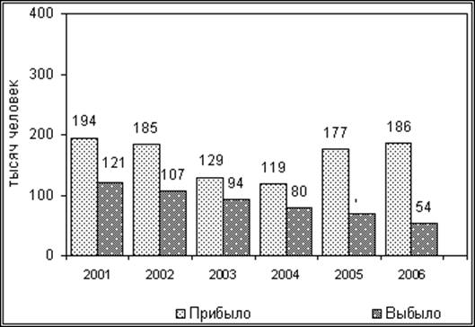
В 2012 г. в Северо-Западный федеральный округ на постоянное место жительства из-за рубежа прибыло 69 922 человека, из них из стран СНГ – 61 332 человека, из других стран– 8 590 человек. Определите долю (в %) числа прибывших в Северо-Западный федеральный округ РФ из стран СНГ в 2012 г. Полученный результат округлите до целого числа.
2.
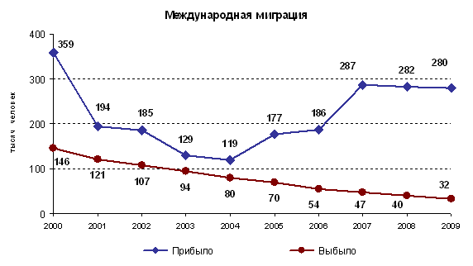
В каком году число прибывших в Российскую Федерацию было минимальным?
 | 1) | 2001 г. |  | 2) | 2004 г. |  | 3) | 2006 г. |  | 4) | 2009 г.

Определите миграционный прирост населения Российской Федерации в 2008 г. Ответ запишите в виде числа.
3.
Демографические показатели населения Калининградской области, 2009 г.
Общее число родившихся, человек. | 10 823
Общее число умерших, человек. | 13 656
Изменение численности населения, человек. | 554

Проанализируйте представленные в таблице данные, характеризующие изменения численности Калининградской области и определите величину миграционного прироста населения в этой области в 2009 г. Ответ запишите цифрами.

Задания открытого банка заданий использую при составлении инструктивных карточек практических работ, тематических и итоговых контрольно-измерительных материалов.
Сложившаяся за много лет система работы по подготовке обучающихся к государственной итоговой аттестации позволяет добиваться следующих результатов:
- Наблюдается рост среднего школьного балла ОГЭ по географии:

% справившихся |  |  | Успешность % |  |  | Средний школьный балл
2016 | 2017 | 2018 | 2016 | 2017 | 2018 | 2016 | 2017 | 2018
100% | 100% | 100% | 40% | 67% | 64% | 3,6 | 3,7 | 4
- Обучающиеся МБОУ Увальской СОШ Татарского района показывают результаты выше районного и областного уровней:
 | Средний балл ОГЭ по географии
 | 2016 год | 2017 год | 2018 год
Новосибирская область | 3,1 | 3,5 | 3,5
Татарский район | 3,2 | 3,32 | 3,3
МБОУ Увальская СОШ Татарского района | 3,6 | 3,7 | 4

